程 序 设 计 实 践 3

实
验
报
告

学 院 软件学院
年 级 2017级
班 级 2班
学 号 3017218095
姓 名 季帅健
2019 年 6 月 7 日


程序设计实践3实验报告

题目：科学计算器的实现

学院名称 软件学院
专 业 软件工程
学生姓名 季帅健
学 号 3017218095
年 级 2017级
班 级 2班
时 间 2019年 6月7日

目 录

实验名称 1
实验目的 1
实验内容 1
实验设计思路 3
实验步骤 4
实验展示 4
实验结论及心得体会 6

实验：仿windows科学型计算器的实现
- 实验目的
能够掌握线性结构的概念、基本操作，选择合理的结构存储数据，选择适当的工具编写程序，掌握多项式运算算法，编写程序实现一个科学型的计算器。
- 实验内容
  - 编写一个计算器工具，能够实现windows附件中科学性计算器的功能。
  - 理解和分析题目需求，查找资料，设计数据结构和算法，选择最优算法和编程工具。
- 实验设计思路
  - 理解和分析设计需求:实验要求进行一个科学计算器的设计，对于数据结构和算法的要求较高，其中又以栈和多项式算法为核心。基于实验的特点，C系列语言适用于此类面向过程编程，但基于UI设计的简便性、丰富的库函数支持以及个人的语言掌握程度，最终决定使用java来进行来完成这一实验，最终结果将以基础的可视化界面呈现。
  - 进行程序算法的设计：程序主要利用栈来实现，复习相关算法，决定主要使用两个栈来进行操作，operand栈和operater栈，通过设计并观察windows下的标准计算器，将运算符分为两大类，主要为一元操作符和二元操作符。一元操作符主要包括：平方、sin、cos、tan等等，二元操作符主要包括加减乘除基本运算以及mod、幂运算。
  - 功能细节考虑：观察windows下科学计算器，除了标准的高级计算，它还能实现单步结果的显示与输出，无效输入的自动忽略（比如连续输入两个加号，程序会自动忽略第二个）以及错误输入的提示等功能，本计算将实现其中的部分细节。
- 实验步骤
- UI界面设计，为实现简单界面显示，主要利用java提供的API swing。下图截图显示了部分界面代码，此部分程序非核心，不做细节介绍。
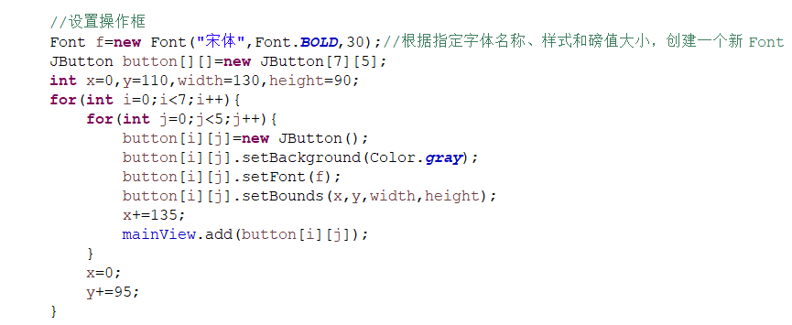
- 如实验设计中所说，计算器操作符分为一元与二元操作符，而二元操作符的计算主要依靠栈来实现，而进栈退栈的规则依赖于操作符的优先级，下图的第一张代码中展示了处理策略：利用两个map来存储栈内栈外两种情况下个操作符的优先级。第二张截图展示了栈处理函数，当栈外符号优先级低于栈内符号时，弹栈，并根据栈顶元素判断调用不同的逻辑操作。
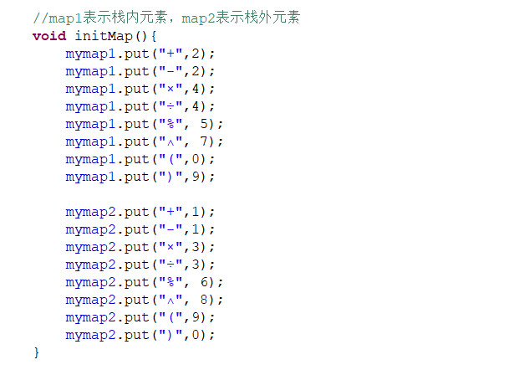
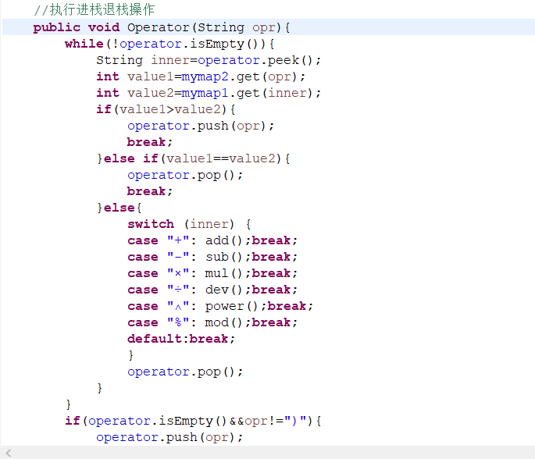
- 定义需要被调用的逻辑操作，包括加减乘除以及平方、幂和阶乘运算。在这里不一一截图展示，具体代码见源码文件。
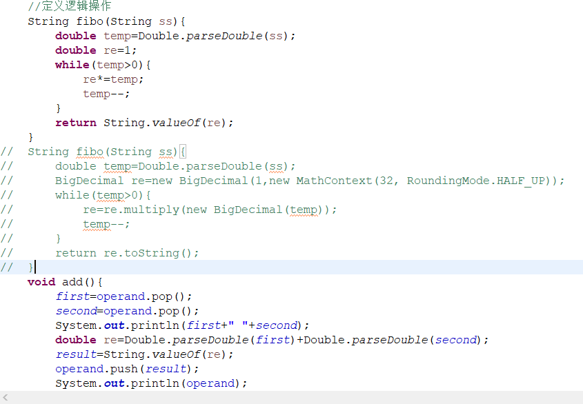
- 数字按钮的处理相对简单，如下图，可以看到程序使用了一个flag标记变量，此变量主要用于判断当前输入的上一步是否是操作符输入，如果不是操作符输入，说明此步的数字输入是之前数字的一部分，直接在StringBuffer型变量curOpnd后append当前数字字符；如果是上一步是操作符输入，则curOpnd（当前输入的数字）清空，将此步的数字输入当做新数字的一部分。下图截图以一个数字按钮为例展示。
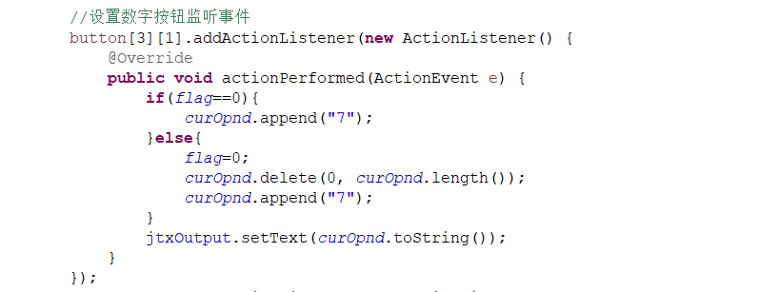
- 此函数为基础二元操作符设置监听事件，以除号为例，result表示当前数字结果，可能输入的数字，也可能经一元操作符计算得到的数字结果，对flag的判断分别代表这两种情况。如果是输入得到的数字，当我们操作运算符时，正确的逻辑是将数字压入数字栈；如果是操作符得到的数字，无需将此数字再次压入栈，因为我们在点击一元操作符时会将得到的结果压入栈，这里如果再压入栈会造成重复的逻辑错误。（关于一元操作下文介绍）然后我们将flag置1（见上文），执行Operate函数（进栈退栈）。
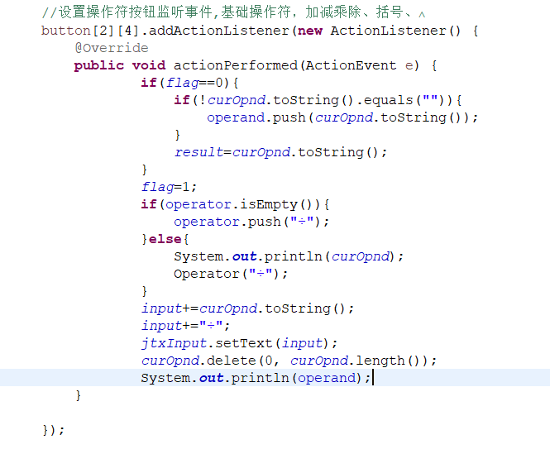
- 下图展示一个高级操作符，以平方为例:
执行此步之前，如果上一步输入的是数字，根据逻辑，我们将对此数字执行此一元操作：如果上一步输入的是操作符，我们根据观察windows下标准计算器可以得到，应该对上一步操作符执行得到的结果执行此一元操作，flag等于0时，按照上文所说，如果此数字是输入所得，我们并不将此输入数字压栈，而是对它执行一元操作，将结果压栈；如果此数字由一元操作符得到，我们将此数字弹栈，进行一元操作后再压入栈。
执行此步之前，如果上一步输入的是二元操作符，我们直接对result所记录的结果执行一元操作并入栈。
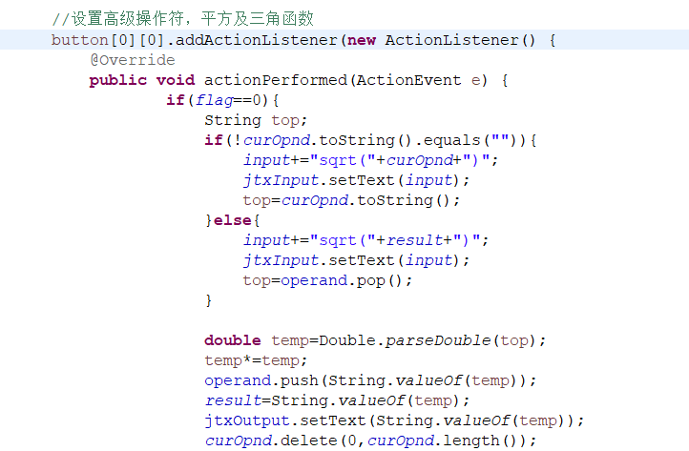
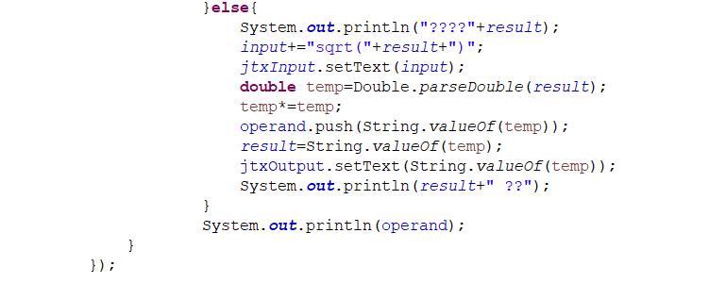
7）下图展示清空操作代码，主要包括C、CE、DEL，C代表全部清空，CE代
表清空当前输入的数字，DEL表示清空当前输入的第一个字符。
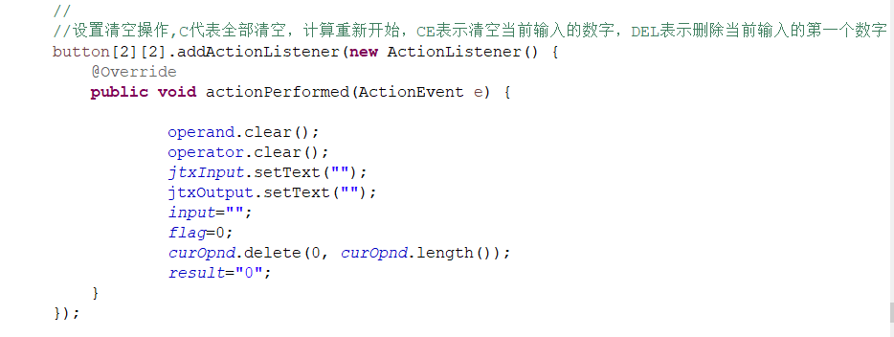
8）下图展示等于号，除显示结果以外，其余类似清空操作。
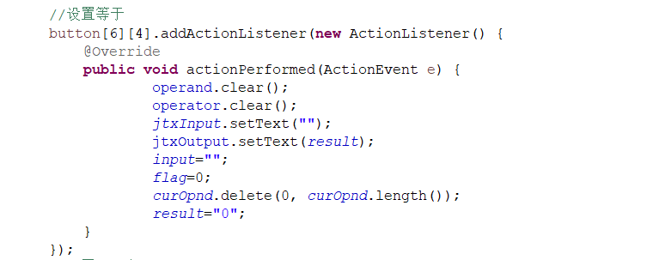
9) 设置常数圆周率
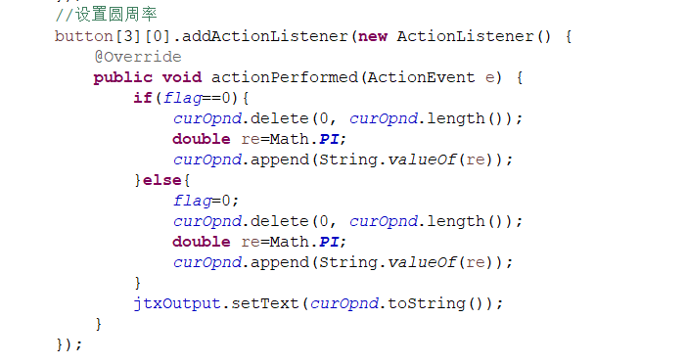
- 实验展示：
1）UI展示
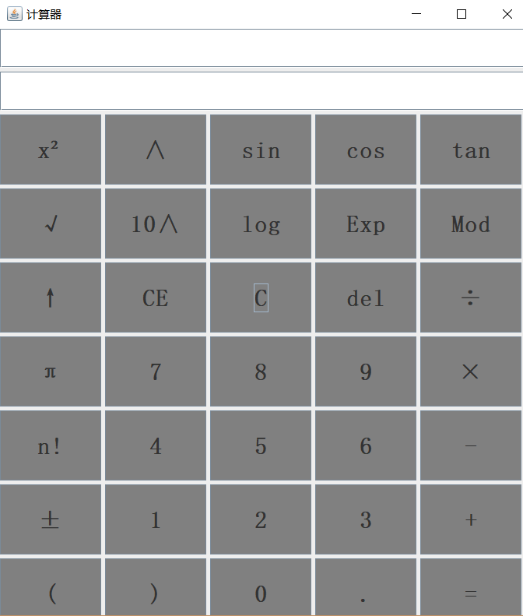
2）基础四则运算
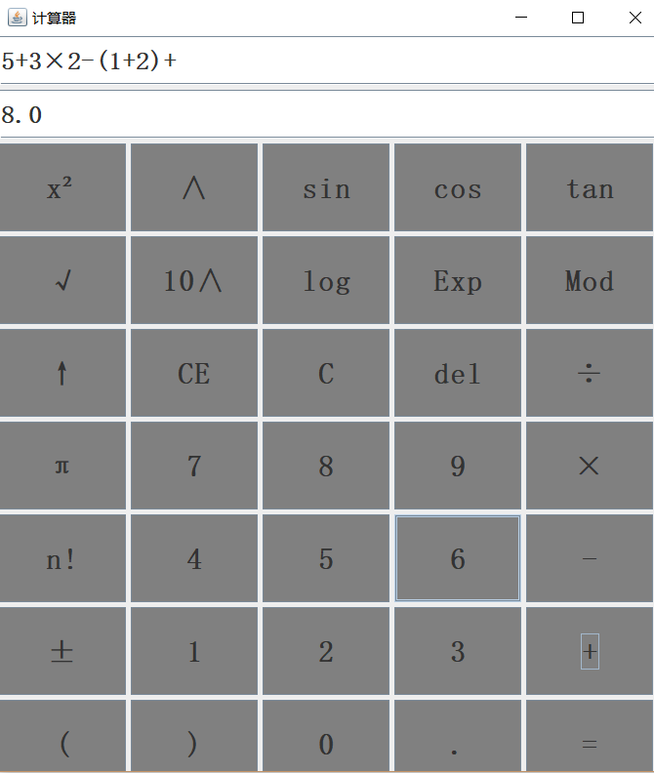
3）三角运算
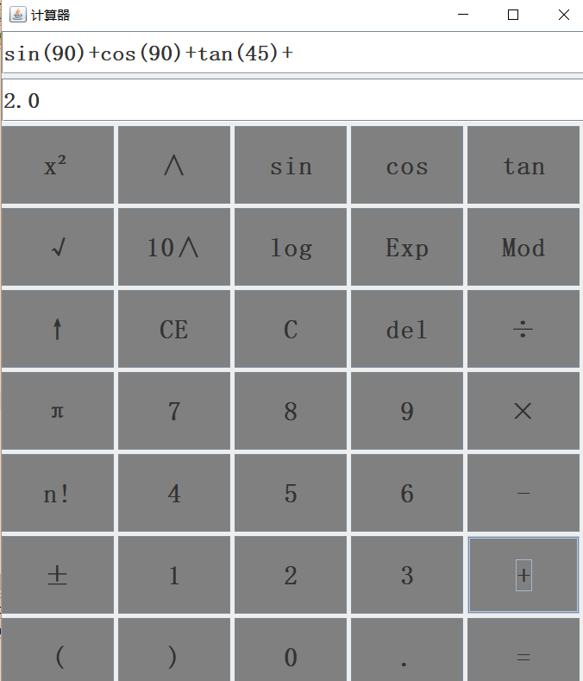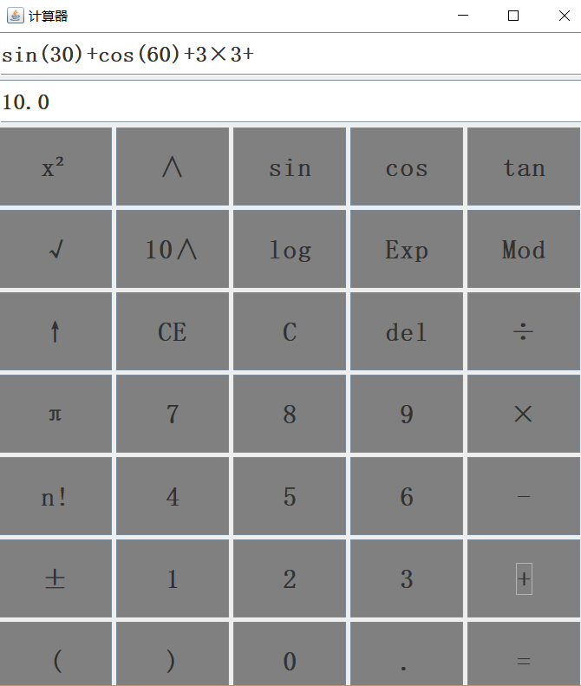
4）平方运算
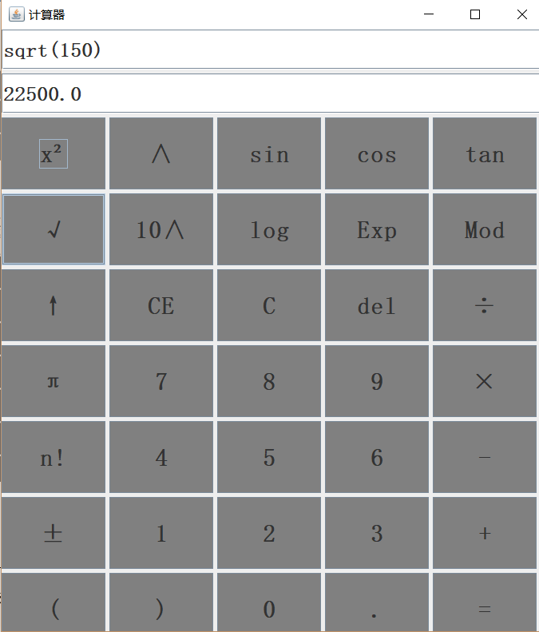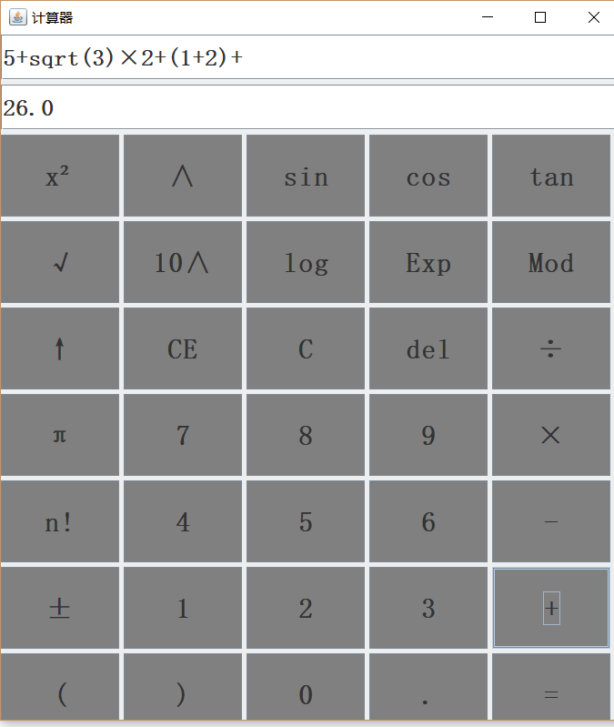

5) 阶乘运算：
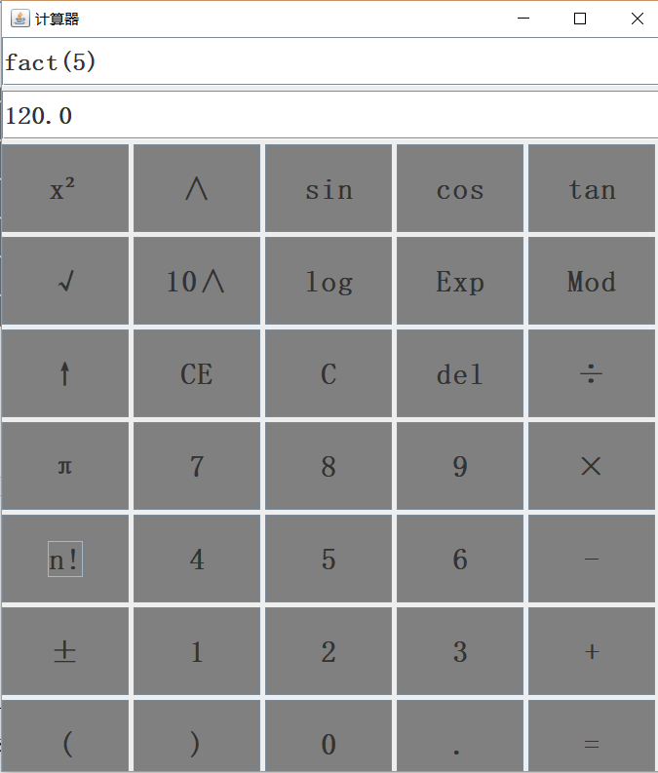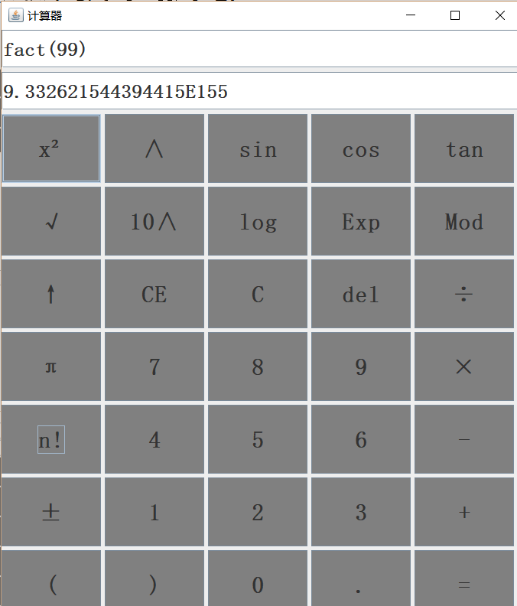
6）幂运算
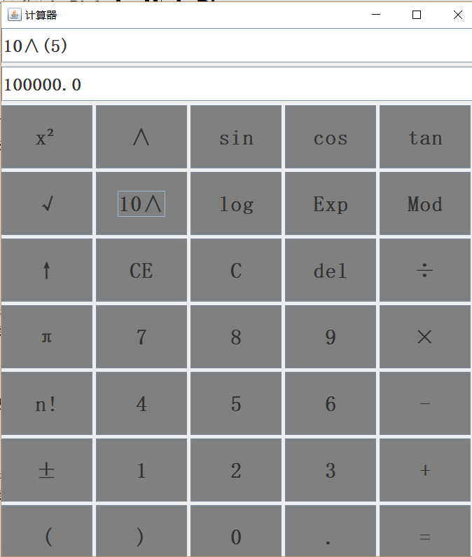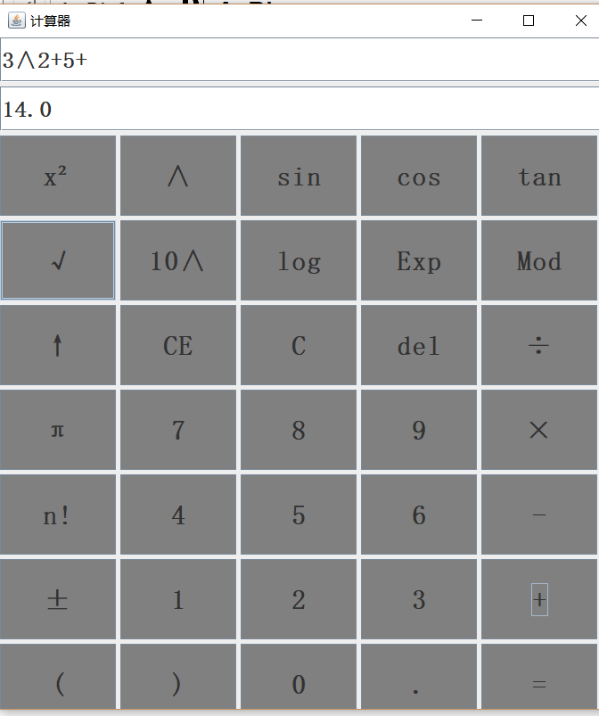
7）取模运算
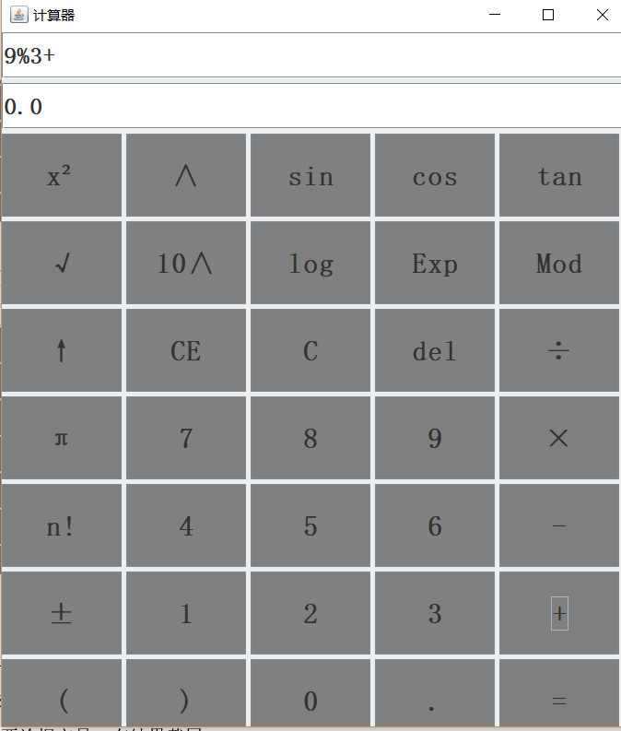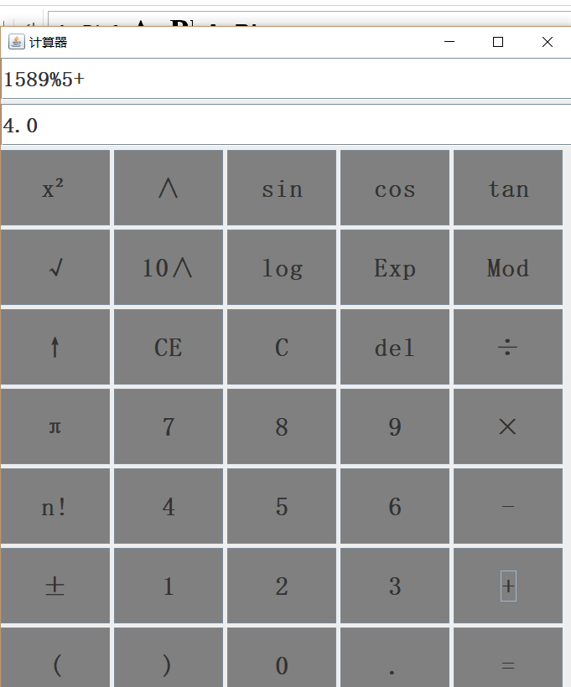
8）取反运算
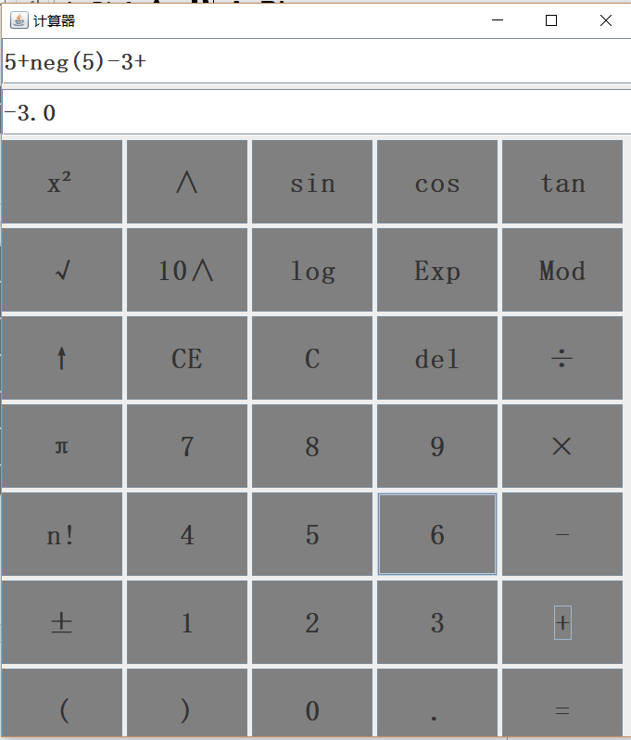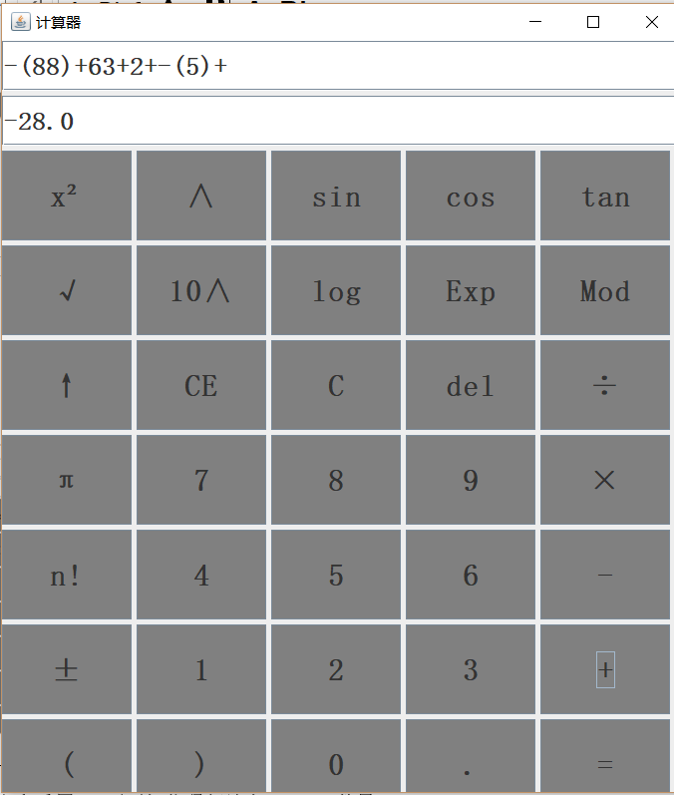
9）开根运算：
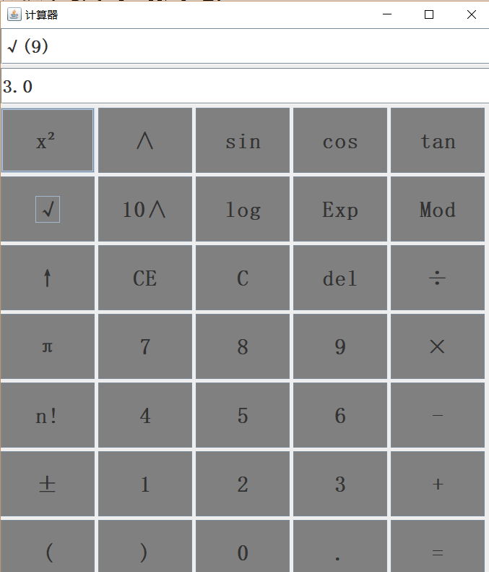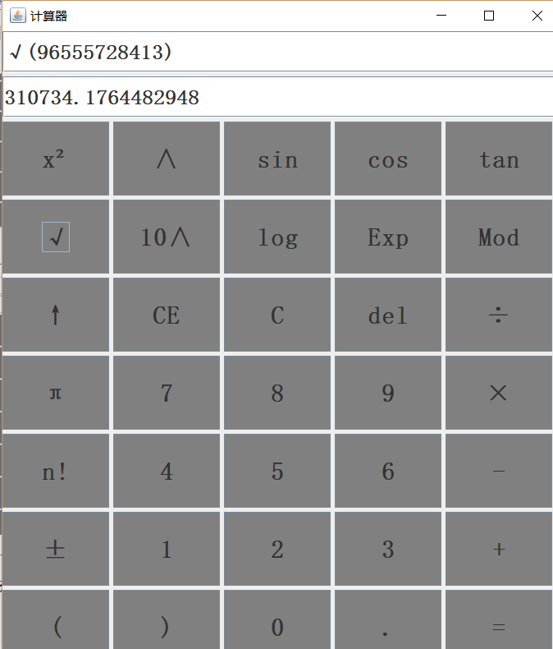
10）log运算：
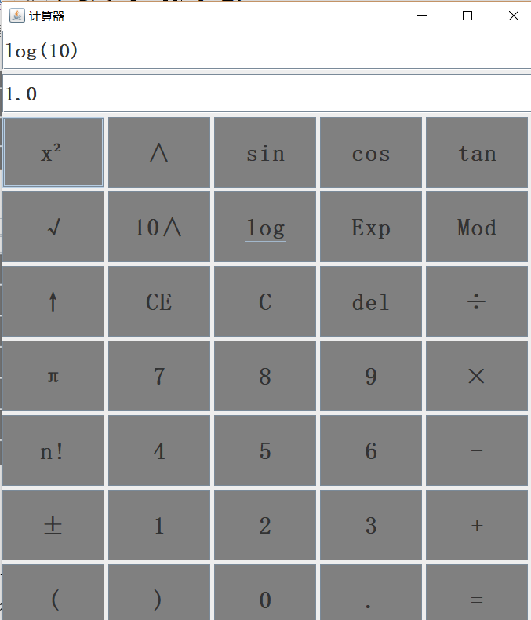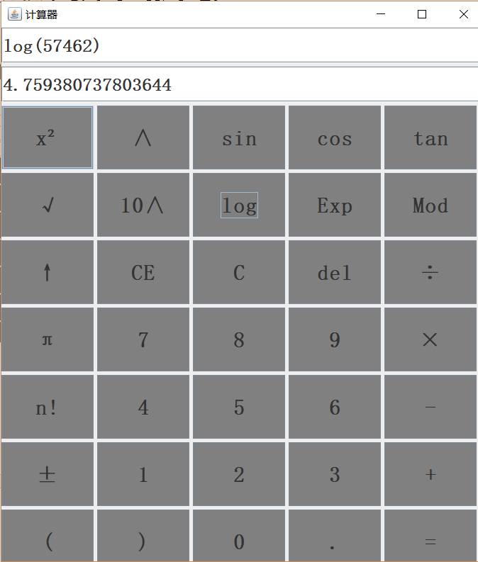

- 实验结论及心得体会
  - 语言方面：实验要求进行一个科学计算器的设计，对于数据结构和算法的要求较高，其中又以栈和多项式算法为核心。基于实验的特点，C系列语言适用于此类面向过程编程，但基于UI设计的简便性、丰富的库函数支持以及个人的语言掌握程度，最终决定使用java来进行来完成这一实验。此项目的代码量为1000行左右，通过这次实验，让我对java的API有了更深的了解，同时，我对于代码架构的设计有了初步体会，懂得了程序设计的重要性，一份简洁有序的代码背后应该是合理有效的设计。
  - 算法方面：本实验主要利用线性存储及多项式算法。通过对程序的实现，我对于栈有了更深层次的理解，对于多项式算法也有了基本的熟悉与应用。
  - 整体感悟：优秀的编程能力是一个程序员应该有的基本素养，而编程能力依赖于实践，如果仅仅学习理论知识，我们的编程能力无法提高。只有通过实践，才能暴露我们的问题并提升自我，诸如代码风格、代码注释、程序设计、功能分析以及算法选择等能力都需要在实践终潜移默化地提高。

